|  |  |
| --- | --- |
| Gerb-BMSTU_01 | **Министерство науки и высшего образования Российской Федерации**  **Федеральное государственное бюджетное образовательное учреждение**  **высшего образования**  **«Московский государственный технический университет**  **имени Н.Э. Баумана**  **(национальный исследовательский университет)»**  **(МГТУ им. Н.Э. Баумана)** |

ФАКУЛЬТЕТ «Информатика и системы управления»\_\_\_\_\_\_\_\_\_\_\_\_\_\_\_\_\_\_\_\_\_\_\_\_\_\_\_\_\_\_\_\_\_\_\_\_

КАФЕДРА «Программное обеспечение ЭВМ и информационные технологии»\_\_\_\_\_\_\_\_\_\_\_\_\_\_

**Лабораторная работа №** 2

**Дисциплина Конструирование компиляторов**

|  |  |
| --- | --- |
| **Тема Преобразования грамматик**  **Вариант №6**  **Студент \_Иванов В.А. \_\_\_\_\_\_\_\_**  **Группа \_ИУ7-21М\_\_\_\_\_\_\_\_\_\_\_\_\_**  **Преподаватель \_Ступников А.А.** |  |

Москва.

2023 г.

**Цель работы**: приобретение практических навыков реализации наиболее важных (но не всех) видов преобразований грамматик, чтобы удовлетворить требованиям алгоритмов синтаксического разбора.

Задачи работы:

1. Принять к сведению соглашения об обозначениях, принятые в литературе по теории формальных языков и грамматик и кратко описанные в приложении.
2. Познакомиться с основными понятиями и определениями теории формальных языков и грамматик.
3. Детально разобраться в алгоритме устранения левой рекурсии.
4. Разработать, тестировать и отладить программу устранения левой рекурсии.
5. Разработать, тестировать и отладить программу преобразования грамматики в соответствии с предложенным вариантом

**Вариант 6**

Определение. КС-грамматика G = ($N, Σ, P, S$) называется грамматикой в нормальной форме Хомского (или в бинарной нормальной форме), если каждое правило из Р имеет один из следующих видов:

1. , где A, В и C принадлежат N,

2. , где ,

3. , если , причем S не встречается в правых частях правил.

Можно показать, что каждый КС-язык порождается грамматикой в нормальной форме Хомского. Этот результат полезен в случаях, когда требуется простая форма представления КС-языка.

Постройте программу, которая в качестве входа принимает приведенную КС-грамматику G = ($N, Σ, P, S$) и преобразует ее в эквивалентную КС-грамматику G' в нормальной форме Хомского.

Указания. Воспользоваться алгоритмом 2.12. [1]. При тестировании воспользоваться примером 2.26. и упражнением 2.4.16. [1].

Текст программы и набор тестов приведены в приложении.

Пример работы программы:

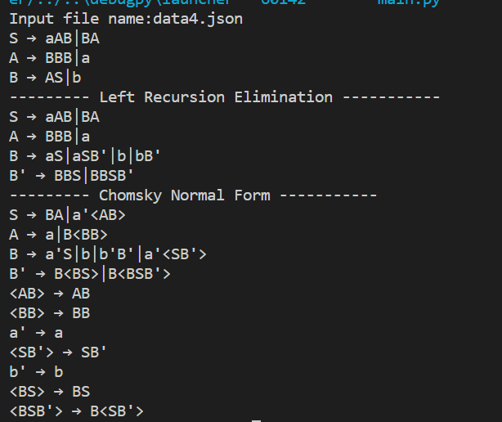

**Выводы**

изучены основные понятия построения лексических анализаторов, разработана программа распознавания цепочек регулярного языка.

В результате выполнения лабораторной работы были приобретены практические навыки реализации некоторых видов преобразований грамматик, для дальнейшей разработки алгоритмов синтаксического разбора.